评价报告网上公示表
项目编号：WTT-24-256-DJ□预评价□设计专篇 □控制效果评价□现状评价☑定期检测□日常检测
项目名称 | 都兰宏源实业有限公司西台铁矿M4职业病危害因素定期检测
用人单位陪同人 | 赵文存 | 联系人 |  | 田工
项目地址 | 青海省都兰县
项目负责人 | 陈泶瑜 | 报告审核人 |  | 洪江
质量负责人 | 韩炜烨 | 技术负责人 |  | 蒋陕峰
项目组成员 | 陈泶瑜、张浩岩、张鹏
采样时间 | 2024.10.26
影像资料 | 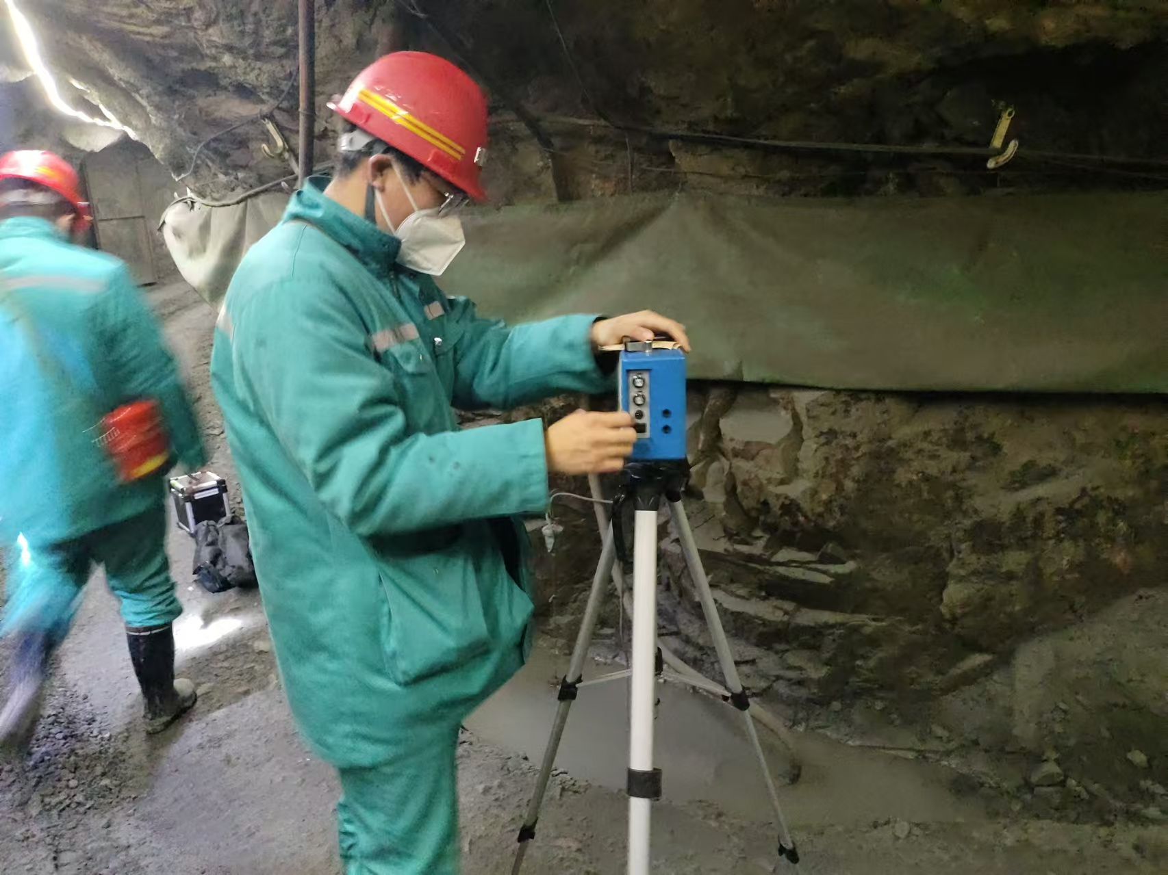 |  | 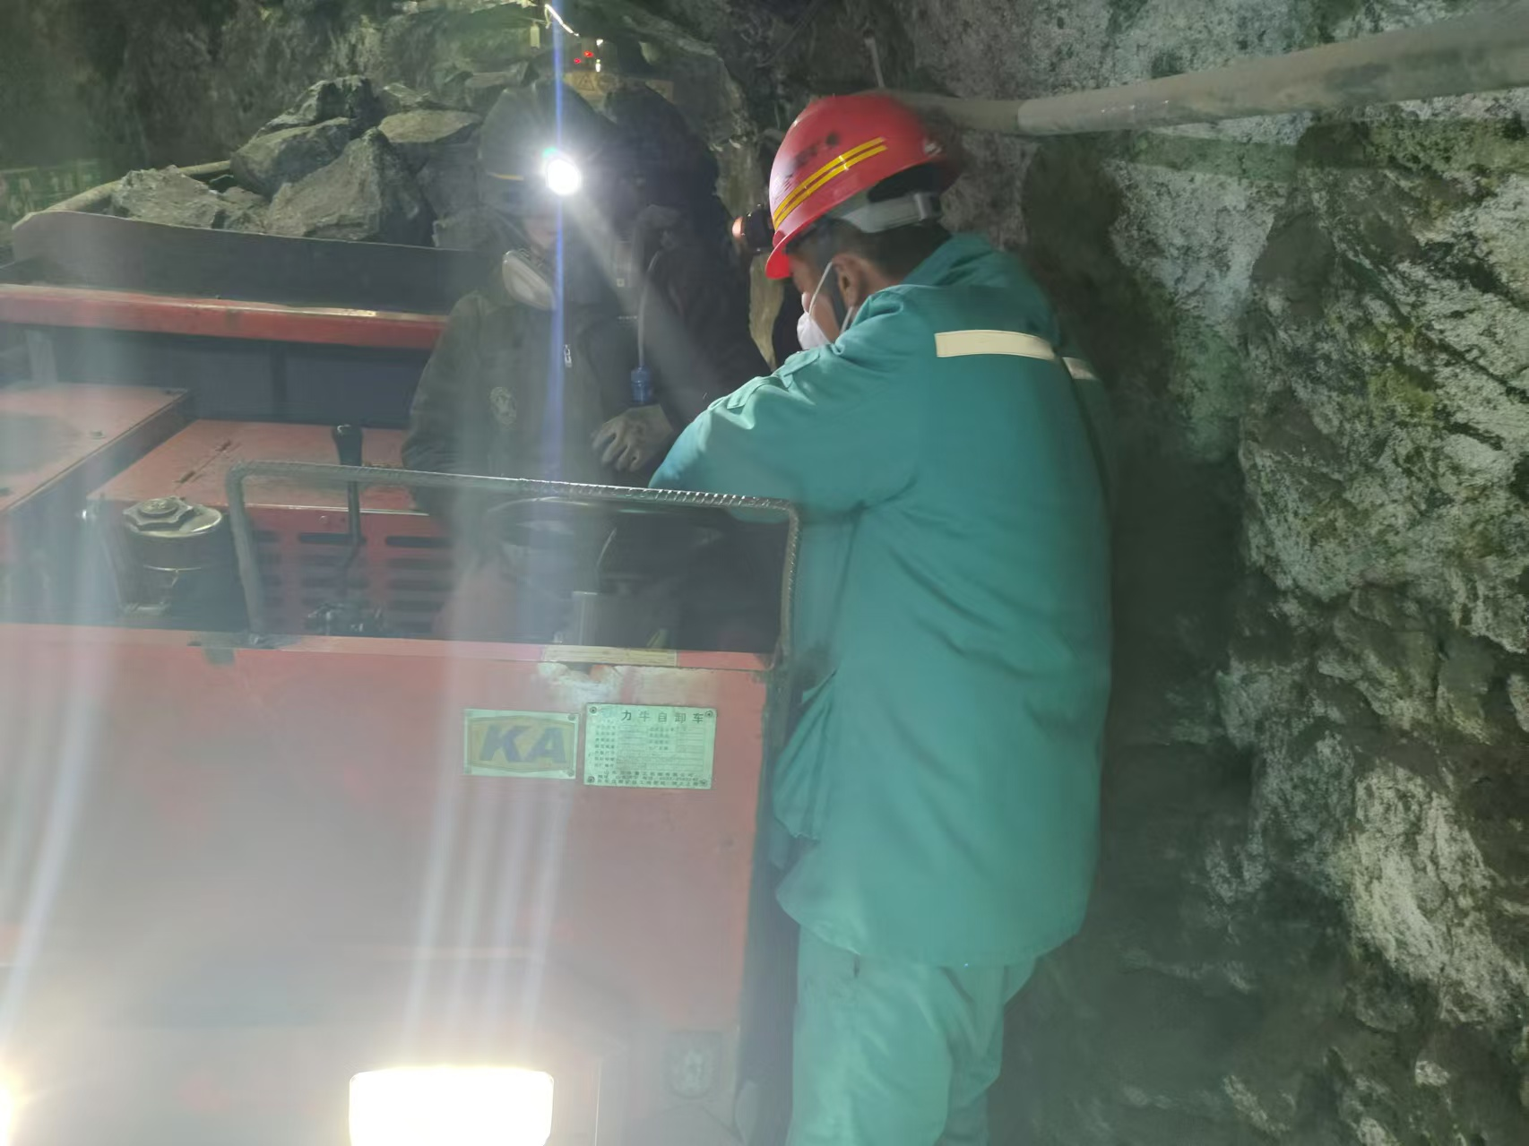
影像资料 | 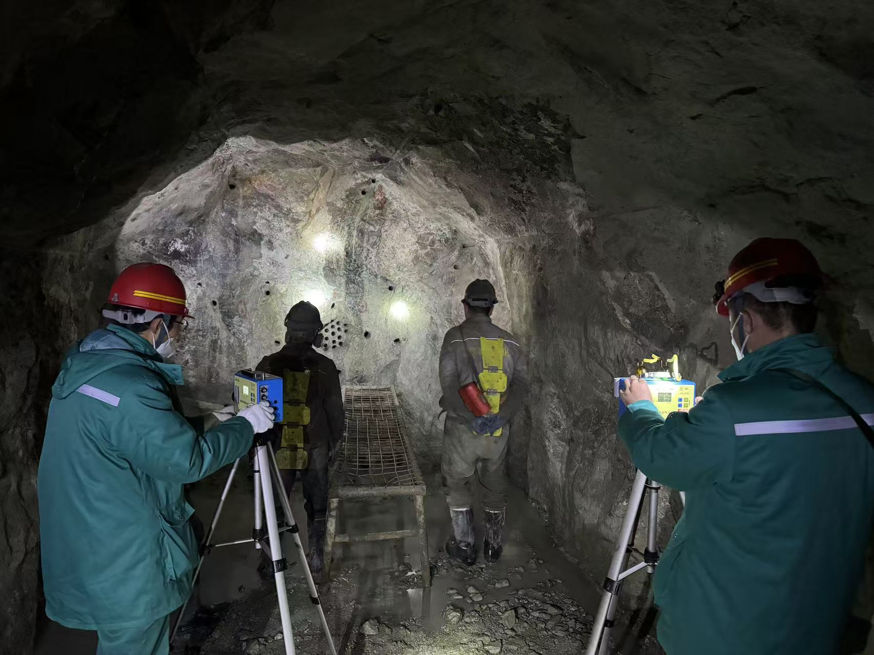 |  | 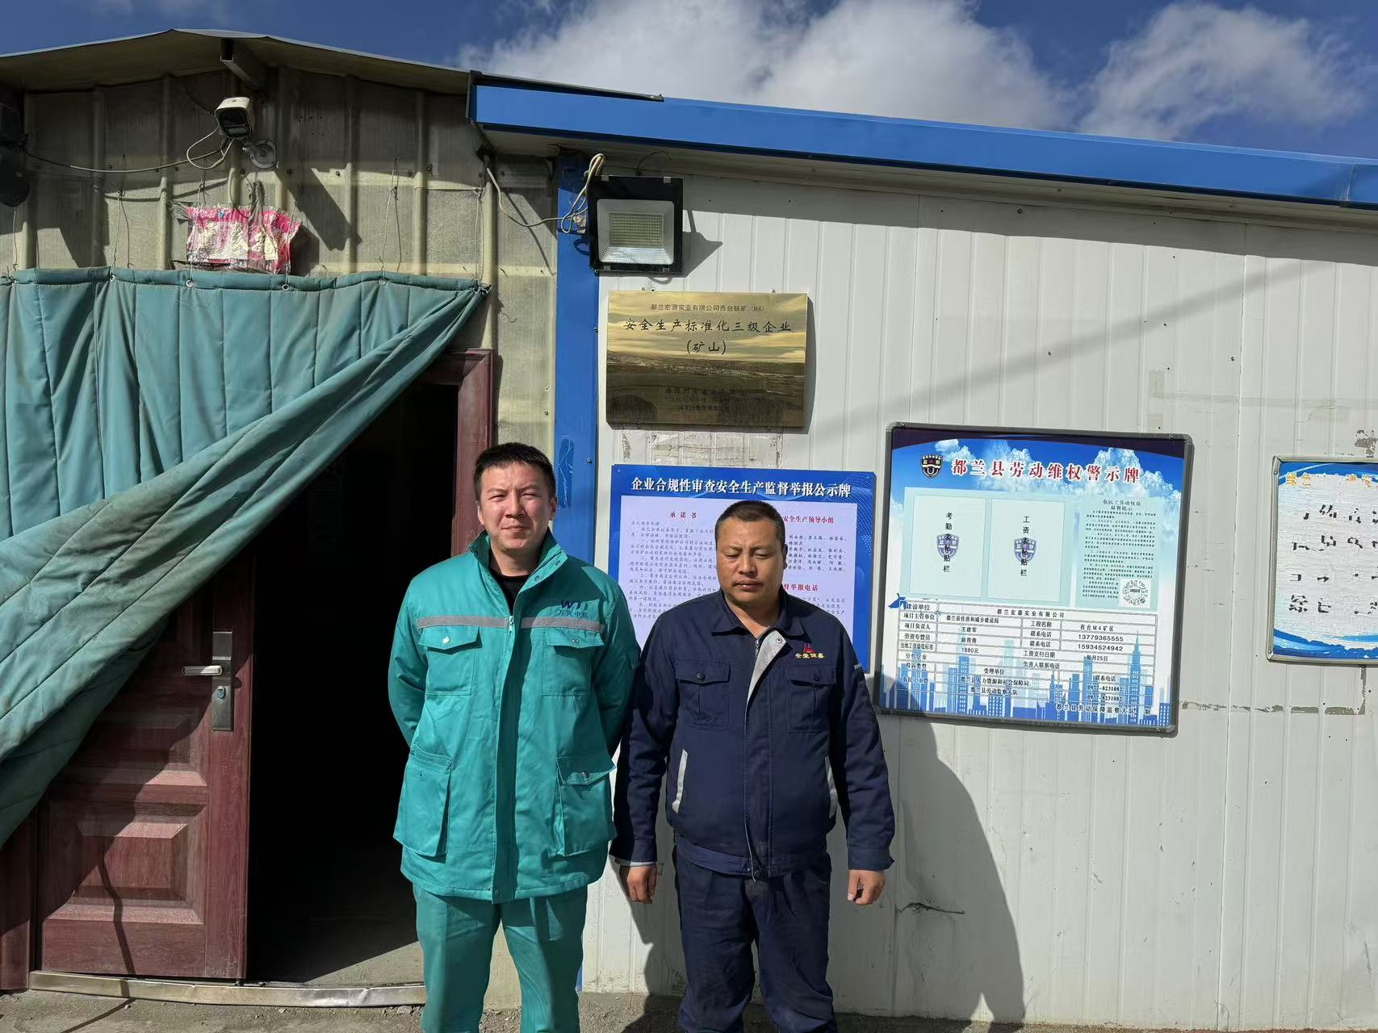
备注

